Ten geleide; bij de uitgave van ons eerste boek
Orbs en elementaire-wezens
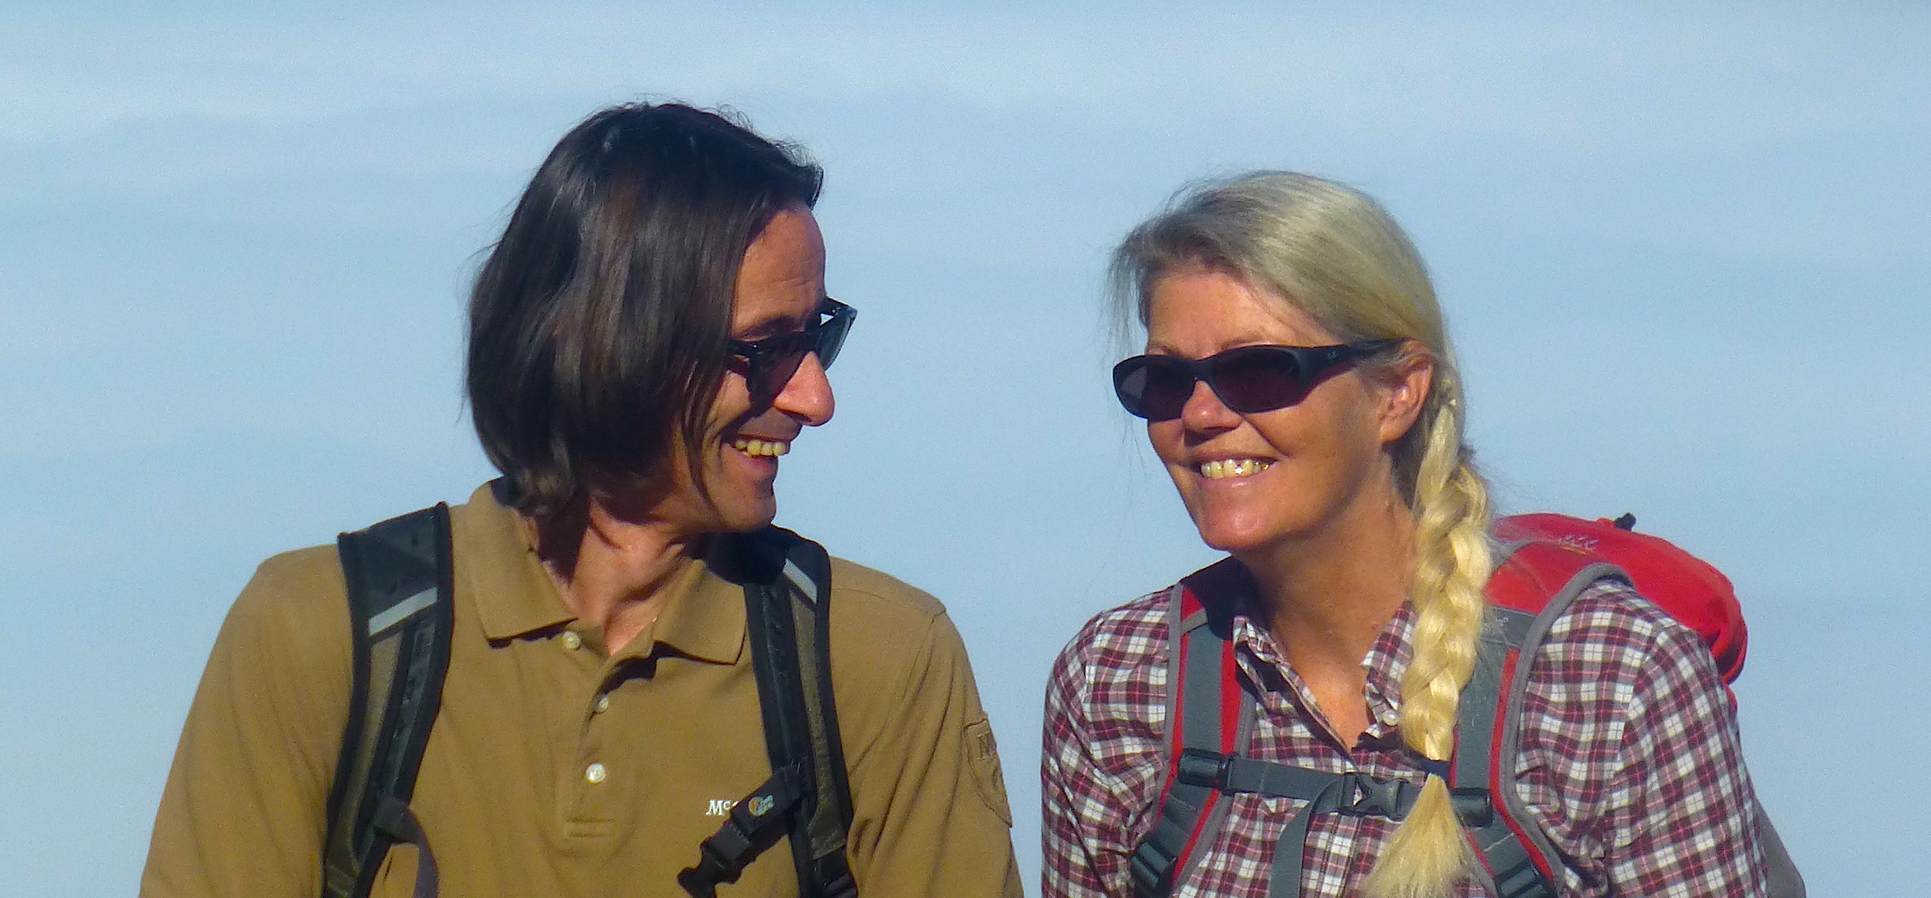
Een ongekende wereld gaat open
Lieke en Roland Schwaiger, een Nederlandse en een Oostenrijker, woonden na hun ontmoeting een tijdlang samen in Nederland. Later verhuisden ze naar Oostenrijk, waar ze midden in de majestueuze bergwereld gingen wonen. Dat is een wereld die werkelijk in alles volkomen anders is dan de wereld die we in Nederland ervaren. Daarom betekende hun verhuizing naar Oostenrijk een overgang vanuit de hectiek en de stress die zo typerend zijn voor onze Nederlandse samenleving, naar de serene stilte van de bergen waar de geestelijke wereld haast tastbaar aanwezig is.
Daar, in de indrukwekkende, zo overweldigende stilte van de Oostenrijkse bergen, gebeurde er iets bijzonders met hen: de etherische wereld begon meer en meer open te gaan en toegankelijk te worden. Het was, alsof hun bewustzijn zijn gewone begrenzing verloor en er hele nieuwe, tot dan ongekende werelden voor hen voelbaar en zichtbaar werden. Het begon met voelen: het ervaren van de aanwezigheid van geestelijke wezens en krachten. Bij stromende bergbeken voelden ze bijvoorbeeld krachtige, maar ook heel subtiele aanwezigheden of geestkrachten. Maar ook bij bepaalde rotsformaties deden ze die ervaring op en bij bepaalde lichtconstellaties. Bovendien ervoeren ze de aanwezigheid van geestelijke wezens en krachten ook bij sommige bomen en struiken of bomengroepen. Zo werden de etherische wereld en de wezens die in die wereld leven al snel tot een haast tastbare realiteit voor hen.
Maar dat voelen werd gaandeweg tot zien, tot waarnemen. In bepaalde, verstilde vormen van het licht, in sommige watersluiers en in de aura van bepaalde bomen zagen ze etherische wezens dansen, weven en werken. Daarbij ontdekten ze dat ze met digitale fotografie niet alleen de sfeer, maar ook sommige van die etherische wezens zelf in beeld konden vastleggen. Energiebollen of orbs en elementaire wezens: ze worden zichtbaar op de vele prachtige foto’s die zij inmiddels maakten in de bergen. Daardoor maken zij ook voor ons, de lezeressen en de lezers van dit boek, de etherische wereld toegankelijk - en dat is een bijzonder geschenk - dat zij daarmee in onze handen leggen.

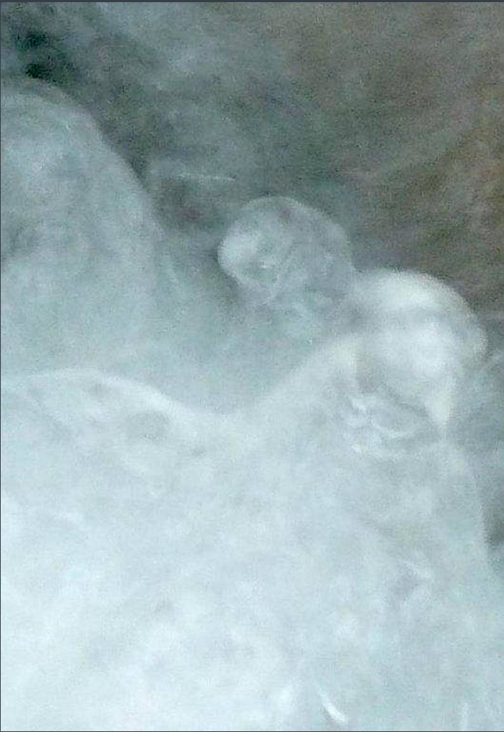
Zelf vertellen ze: Je zou kunnen zeggen dat de fototechniek naar een fijnere trillingsfrequentie is geëvolueerd. Daardoor wordt deze onzichtbare wereld een stapje dichterbij gebracht en mogen we kennisnemen van al haar verschijningsvormen en misschien ook meer begrip krijgen voor wat deze wezens voor ons mensen te betekenen hebben.
Hogere organen en allergieën...
De ervaringen die zij tot nu toe opdeden, brachten hen ook op het spoor van wat in de esoterische traditie meestal de hogere organen genoemd wordt. Zelf beschrijven ze het zo (en ik citeer het uitgebreid omdat het voor velen in onze tijd waarschijnlijk zo herkenbaar is): Dit betekent dat de zintuigen zoals horen, voelen en zien op een hoger plan gaan werken. De zintuigen worden als het ware verfijnd en steeds gevoeliger. Maar omdat we in een overgangstijd leven is dit “langzame veranderen” van onze zintuigen niet altijd even gemakkelijk. Je wordt bijvoorbeeld overgevoelig voor heel veel dingen. Zo wordt het moeilijker om meer informatie tegelijkertijd op te nemen. Denk bijvoorbeeld aan lawaai op straat of aan harde muziek. Opeens merk je dat je daar niet meer zo goed tegen kunt. Of denk aan de flitsende reclamebeelden op de televisie: die worden je op een zeker moment gewoon te veel. Ook het voeren van een gesprek terwijl de radio aanstaat, wordt zeer vermoeiend. Dit zijn allemaal tekens dat je zintuigen aan het veranderen zijn. Ze zijn zich langzaam aan het verfijnen naar nieuwe mogelijkheden. Je denkt dan vaak: “Ik ben zeker moe dat ik daar niet meer zo goed tegen kan”. Maar eigenlijk is het andersom: je wordt moe van alle informatie die bij je binnen komt.
Ook voedingsintolerantie is iets dat tegenwoordig steeds vaker voorkomt. Het lichaam accepteert niet alle voedingsmiddelen meer. Het is niet langer in staat alles op te nemen en te verwerken van wat er ingestopt wordt. Overgevoelig zijn betekent daarom ook dat steeds meer mensen een intolerantie (allergie) voor bepaalde levensmiddelen ontwikkelen, zoals een glutenallergie, een allergie tegen additieven, of een koemelkallergie.
In de traditie van het esoterische christendom wordt gezegd dat het ontwikkelen van onze hogere organen een belangrijk thema op onze inwijdingsweg is. Lieke en Roland Schwaiger laten ons zien hoe onze geestelijke ogen en oren met name ook in de stilte van de natuur tot ontwikkeling kunnen komen – en wel door je eerbiedig en aandachtig met de natuur te verbinden. Daarmee laten zij zien hoe de natuur ons tot gids kan worden op onze inwijdingsweg.
Een voortrekkersrol
Lieke en Roland Schwaiger gaan een unieke levensweg, waarbij zij ook voor anderen een nieuw en hoger bewustzijn toegankelijk maken en waarbij zij ons bewust maken van werelden die vroeger hermetisch afgesloten waren. Zo vervullen zij de opdracht die ons in deze tijd wordt toevertrouwd: om ons op een nieuwe manier van de geestelijke wereld bewust te worden en ons daarmee op een nieuwe manier te leren verbinden. De oude religieuze weg van de kerken is steeds minder in staat nieuwe generaties nog werkelijk te bezielen en te inspireren. Daarom worden in deze tijd nieuwe wegen toegankelijk gemaakt om ons met de geestelijke wereld te verbinden. Ik ben Lieke en Roland zeer dankbaar dat zij daarbij een voortrekkersrol op zich nemen, waarbij zij eerst zelf die nieuwe wegen leren gaan en vervolgens de kennis en inzichten die ze daarbij opdeden, aan ons overdragen. Mensen zoals zij bereiden de nieuwe cultuur voor die onze tijd zo hard nodig heeft.
Zo gezien is het begrijpelijk dat Lieke en Roland hun ervaringen graag met anderen willen delen: dat is hun levensopdracht. Dat doen zij onder meer door wandeltochten door de Oostenrijkse bergen in Tirol te organiseren. Daarbij leren zij de deelnemers aan die tochten ook zelf de etherische sfeer te ervaren en de etherische wezens bewust te worden en waar te nemen. Behalve via hun website, kunt u hen daarvoor ook telefonisch benaderen: 0043-5353-20042. En wie nog meer foto’s wil zien dan in dit boek staan afgedrukt, verwijs ik graag naar hun website: www.orbslr.net.
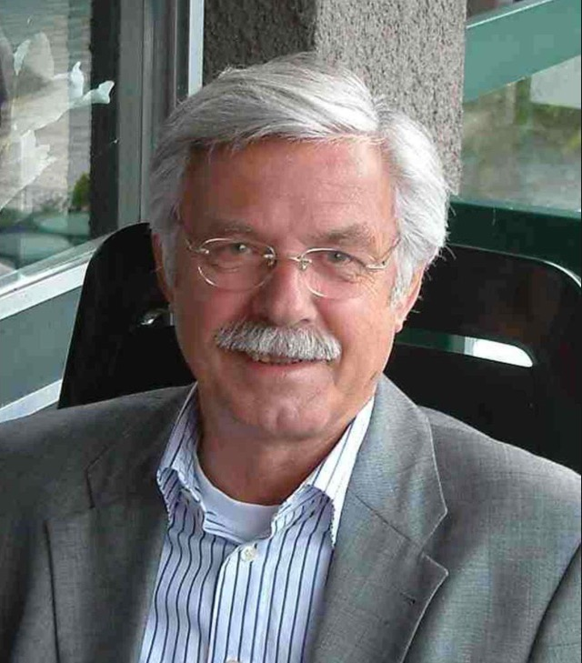
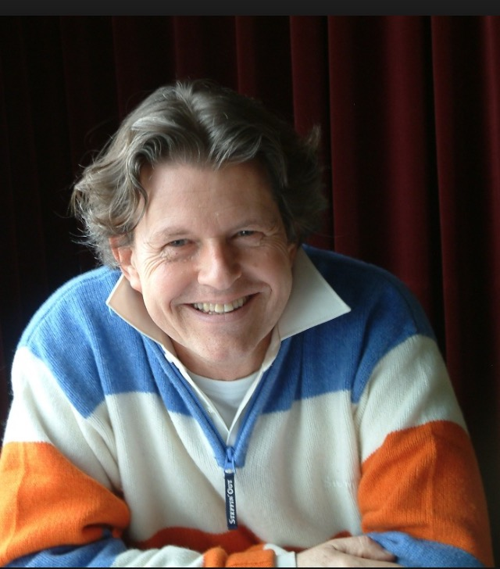
Moge dit boek dat uit de oergrond van hun wezen geboren werd, velen in onze tijd tot gids zijn die zich op een nieuwe manier met de geestelijke werelden willen leren verbinden! Daarom willen wij dit boek van harte aan de lezeres en de lezer aanbevelen: het is een gouden boek, met hartenbloed geschreven.
Hans Stolp Harm Wagenmakers

